Международный образовательный проект
«Школа для одаренных детей «АртПоколение: Россия – Германия»
(организационный и административный опыт)

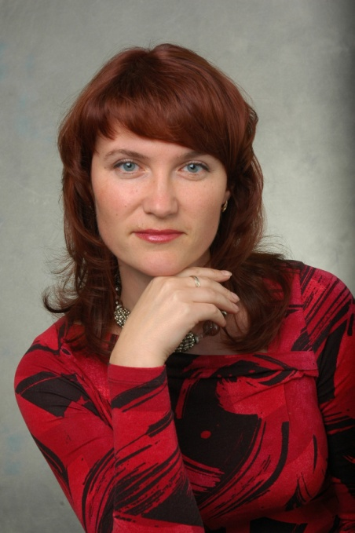 | Веселова Надежда Евгеньевна,  организатор Международного образовательного проекта  «Творческая школа для одаренных детей  «АртПоколение: Россия – Германия»,  заместитель директора  по учебно-методической работе  ДХШ № 1имени П. П. Чистякова,  руководитель городского ресурсного центра  «Изобразительное искусство»

Взаимообогащение немецкой и русской культур происходило в Дрездене на протяжении многих веков. Дружеские контакты крепнут и сегодня.
Идея организации пленера возникла во время прогулок по Дрездену. Желание поделиться впечатлениями с воспитанниками и преподавателями первой художественной школы Екатеринбурга и дать возможность детям окунуться в другую культуру стало главной целью организации выездного пленэра на Саксонской земле. Администрация Центра Колибри поддержала эту инициативу.
Содержание пленэра тщательно выстроено обеими сторонами с учетом комплекса современных образовательных и воспитательных задач, и включает в себя практическую деятельность для юных художников и музейную практику.
За три года работы проекта подростки привезли десятки карандашных зарисовок и акварельных этюдов, а самое главное — получили массу творческих впечатлений не только на учебный год, но и на всю жизнь.
Дрезден, Лейпциг, Майссен, Пильниц, Морицбург — в маршрутном листке художников много достопримечательностей и нет свободного часа. Каждый день пребывания наполнен экскурсиями по картинным галереям, музеям и сокровищницам, и, конечно, рисованием с натуры. Дома, беседки, городские улочки, дворы — любая архитектурная форма, городской пейзаж и уголок природы привлекают внимание юных художников и становятся сюжетами для композиций.

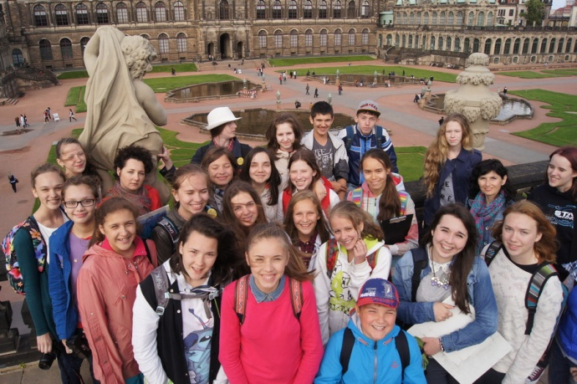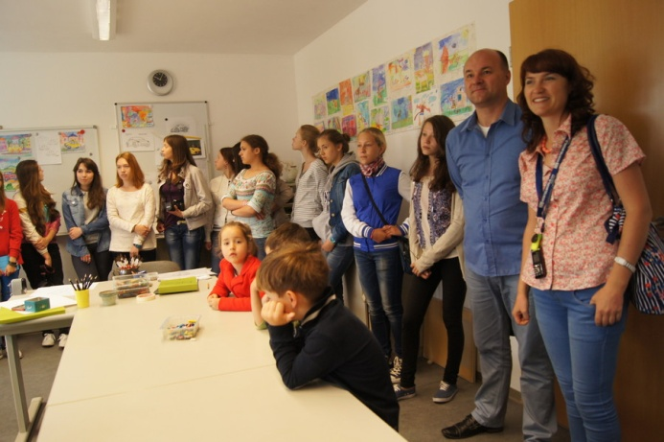

Путешествие стало огромным стимулом не только к самостоятельному знакомству с западной культурой, но и вызвало активное желание продолжить творческое общение со сверстниками из другой страны.
В 2012 году данное направление работы, благодаря активной деятельности городского ресурсного центра «Изобразительное искусство» на базе ДХШ № 1 имени П.П. Чистякова, поддержке Управления культуры Администрации Екатеринбурга и Генерального консульства Германии в Екатеринбурге, приобрело статус городского проекта, который реализуется как Международный образовательный проект «Творческая школа для одаренных детей «АртПоколение: Россия – Германия». В проект включились и другие художественные школы города.
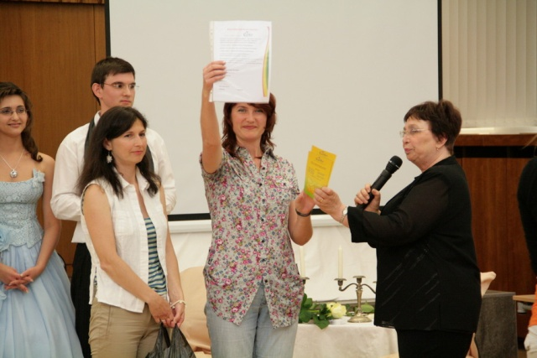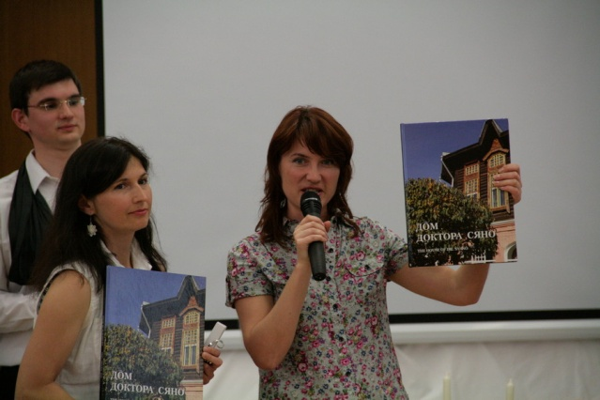
Основные положения Международного образовательного проекта «Школа для одаренных детей «АртПоколение: Россия – Германия»

Цель проекта – создание условий для самореализации творческой личности одаренных детей в сфере культуры и искусства через синтез искусств и международное общение.

Стратегические задачи проекта:
- сохранение культурного опыта и традиций российского художественного образования, нематериального наследия культуры России, и продвижение результатов на международном уровне;
- развитие творческого потенциала одаренных детей Екатеринбурга, обеспечение равного доступа детей различных социальных слоев к ценностям мировой культуры;
- воспитание подрастающего поколения в духе гражданственности и патриотизма, обеспечение свободы творчества;
- поддержание высокого престижа российского образования в сфере культуры за рубежом и расширение международного культурного сотрудничества;
- применение инновационных подходов в учебно-воспитательном процессе школ искусств Екатеринбурга и знакомство с системой образования Германии.
Тактические задачи проекта:
- Создать условия для повышения качества работы учреждений культуры и разнообразия услуг, предоставляемых в сфере культуры;
- Расширить географию участников, организовав группы юных художников Свердловской области, Уральского федерального округа и центральных регионов России;
- Отработать схему регулярных международных поездок с расширением географии и контактов.
Ожидаемые конечные результаты и показатели социально-экономической эффективности от реализации Проекта организаторы видят в следующем:
- Установление дружественных контактов между школами Екатеринбурга и Дрездена;
- Возбуждение интереса к культуре другого народа;
- Знакомство с культурой другого народа и образцами мирового искусства;
- Цикл концертно-выставочных мероприятий;
- Творческая реализация личности учащихся школ искусств на международном уровне;
- Опыт личностного общения, самоидентификации и как результат взаимообогащение подростков разных стран;
- Развитие толерантности в условиях мировой глобализации;
- Повышение роли культуры и искусства в жизни молодого поколения Урала.
Социальный эффект от культурной деятельности по проекту:
- создание благоприятных условий для разнообразной творческой деятельности, увеличение разнообразия и доступности предлагаемых населению культурных благ и информации по культуре и искусству;
- создание благоприятных условий для интеграции российской культуры в мировой культурный процесс, освоение новых форм и направлений культурного обмена;
- обеспечение конкурентоспособности одаренных детей в поиске творческих профессий (в том числе в международном масштабе), развитие эстетического воспитания молодежи;
- проведение творческих мероприятий для одаренных детей и молодежи.

Данный проект поможет укрепить и развить систему художественного образования России, сохранить и развить лучшие традиции российской системы образования в сфере культуры, оптимизировать систему выявления и поддержки одаренных детей и молодежи, способствовать их дальнейшему развитию вплоть до профессионального становления.

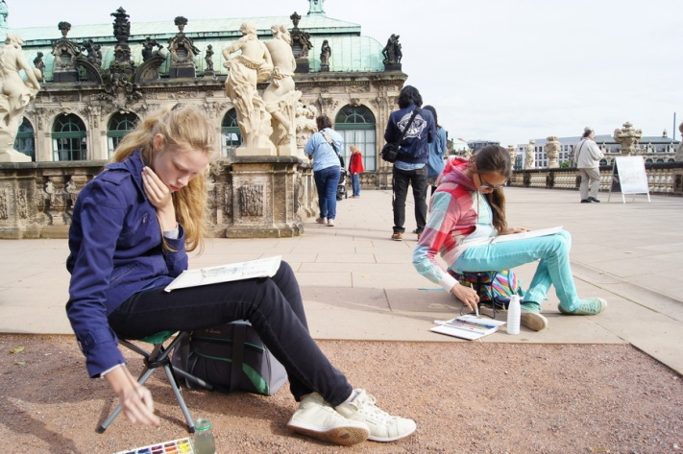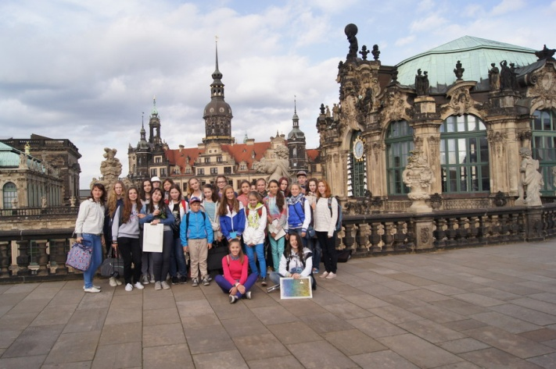

Итогом творческих смен становится выставка пленэрных работ участников проекта «Саксонская сага: Германия с натуры».
В сентябре 2011 года, в честь 65-летия Первой художественной школы, состоялась первая выставка пленэрных работ учащихся ДХШ № 1 «Саксонская сага: Германия с натуры», которая экспонировалась в двух форматах: традиционном - в выставочном зале нашей школы и виртуальном - на официальном сайте школы.
В октябре 2012 года отчетная выставка «Саксонская сага: Германия с натуры» показала работы учащихся ДХШ № 1 и ДХШ № 3 в качестве участников Международного образовательного проекта «Творческая школа для одаренных детей «АртПоколение 2012: Россия – Германия». Выставка стала работать в Екатеринбурге в передвижном формате, представив свою экспозицию в Детской школе искусств № 10 и в Библиотеке главы Екатеринбурга. Одновременно с этой выставкой в стенах Первой художественной школы экспонировалась выставка работ учащихся живописной студии школы Колибри.

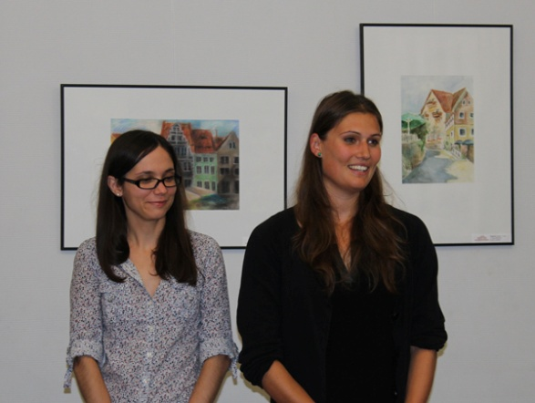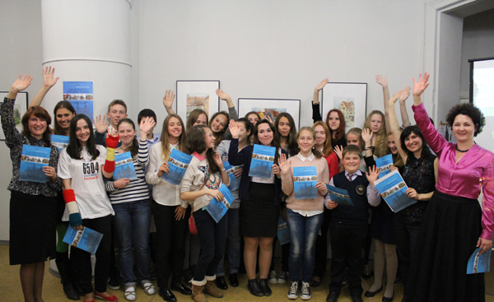

Осенью 2013 году выставка была представлена на площадках ДХШ № 1 имени П.П. Чистякова, ДШИ № 14 имени Г.В. Свиридова, Библиотеке главы Екатеринбурга, весной 2014 года планируется экспозиция в ККТ «Космос» и Свердловском областном краеведческом музее.
Говоря о планах на будущее, хочется отметить, что Центр для детей и родителей «Колибри» выступает в качестве постоянного Генерального партнера в организации Международного образовательного проекта «Творческая школа для одаренных детей «АртПоколение: Россия – Германия» для учащихся образовательных учреждений культуры Екатеринбурга.
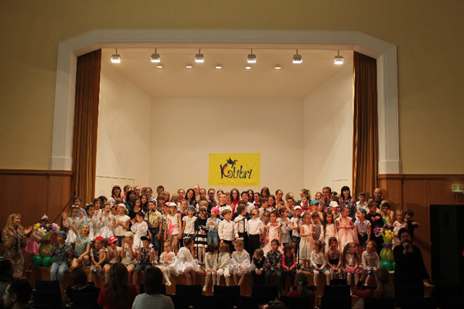

В 2014 году, который объявден как Год культуры в России, мы готовы расширить географический спектр групп участников творческой школы.
Приглашаем юных творцов и их наставников-художников из разных уголков России погрузиться в художественную атмосферу загадочной Саксонии! Дрезден нас ждет в уже в этом году!

